评教结合，共同成长
——道法教研组第三次教研活动报道
为了进一步提高教师的专业素养和教学能力,夯实教师驾驭课堂教学的基本功,提高教研活动实效性，6月8日，杨斌老师在五年级2班执教道法课第三单元第12课《富起来到强起来》，全体五年级组道法教师共同学习。
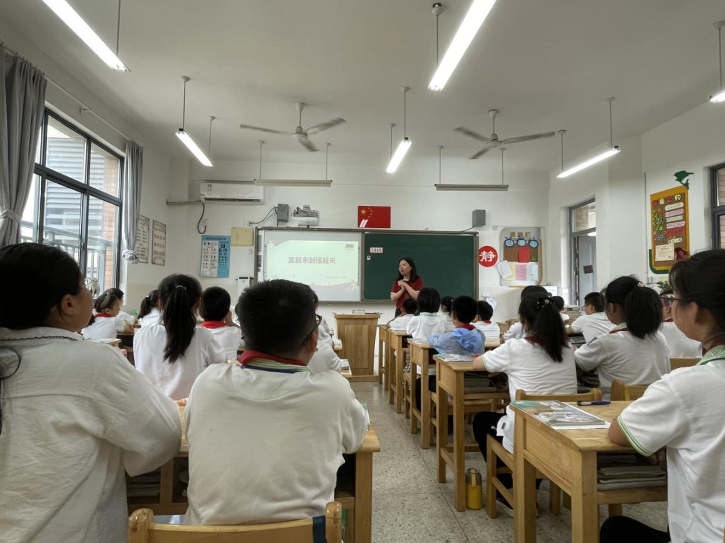
杨老师通过交流“你在1949年，你有什么愿望”导入，接着问学生“2021年，这些愿望实现了吗”激发了学生的兴趣，将现在与过去进行了联结。课堂上，杨老师通过两次有效的小组合作突破本节课的教学重点。学生从衣食住行等多方面交流祖孙三代的变化，在交流中，学生成为了学习的主人，不再是教师的一言堂。在了解过去与现在的差距后，杨老师巧妙地过渡到“改革开放”，接着提问改革开放给我们的生活带来哪些变化。学生在讨论中让学习真发生。杨老师的这节课，教学形式多样，充分调动了学生的积极性，也利用了家长的力量进行家校共育。课上，杨老师的评价和引导活使得原本较为分散的几个知识点变成了一条轴链，同时还巧妙地结合了当下热门的时政要点建党100周年来设计教学。整堂课下来，教与评相结合，学生参与度较高，实现了德育课程的育人功能。
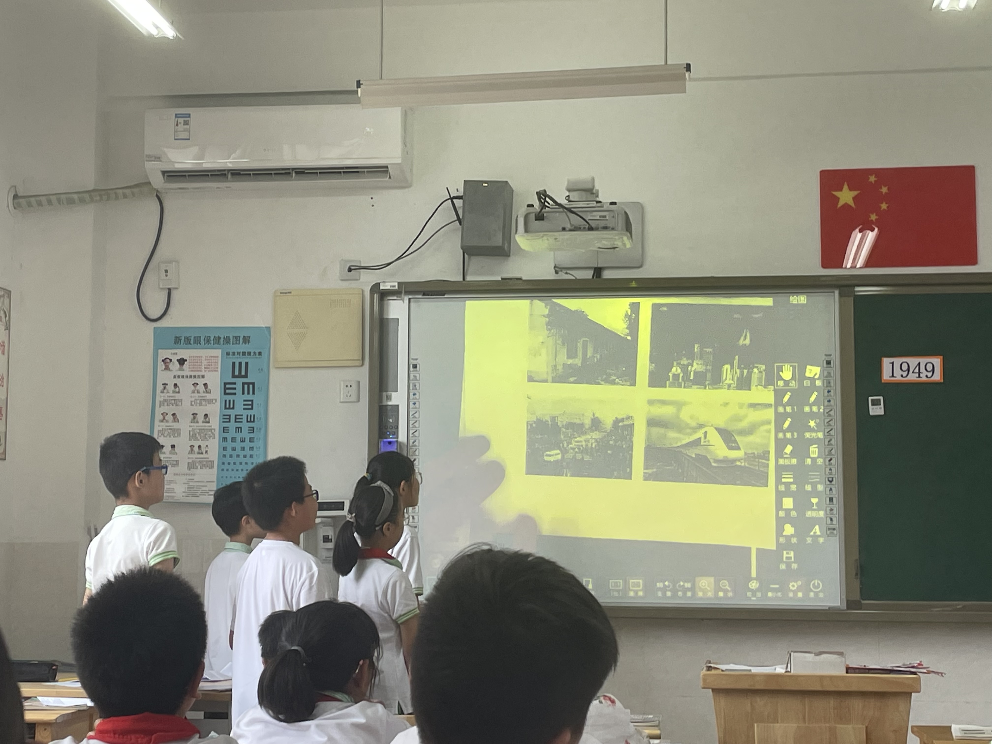
课后，道法组的教师们围绕杨老师的这节课进行评课，老师们都认为杨老师这节课具有大历史观，国际视野，通过这节课的学习，能树立学生的家国意识。教研组长张旋老师指出课堂中杨老师始终坚持以生为本，实现以评促学和以评促教的有机统一，并在课堂当中将即时评价与长期评价相结合，实现评价的适时性。
本次活动促进了教师的自我反思、自我成长，通过评课活动为教师搭建了一个相互学习、共同成长的平台，在研究中提升教师教学水平，在相互学习和借鉴中共同成长。

